济南可为生物科技有限公司益智类衍生物系列、荧光探针衍生物质、抗肿瘤药物等的研发项目
竣工环境保护验收
监测报告表

建设单位：济南可为生物科技有限公司
2022年8月

前言
济南可为生物科技有限公司成立于2021年09月15日，注册地位于山东省济南市高新区世纪大道2566号迪亚双创产业园9号楼4层415，法定代表人为薛明星。经营范围包括一般项目：生物质能技术服务；技术服务、技术开发、技术咨询、技术交流、技术转让、技术推广；化工产品销售（不含许可类化工产品）；实验分析仪器制造；实验分析仪器销售；生物农药技术研发；专用化学产品销售等。
济南可为生物科技有限公司益智类衍生物系列、荧光探针衍生物质、抗肿瘤药物等的研发项目（以下简称“本项目”）位于山东省济南市高新区世纪大道2566号迪亚双创园9号楼栋4层415室。项目性质为新建，国民行业类别为M7340医学研究和试验发展，建设内容为实验室、办公区及相关配套设施。项目主要进行益智类衍生物系列、荧光探针 衍生物质、抗肿瘤药物研发实验。项目总占地面积365㎡，总建筑面积365㎡，总投资40万元，其中环保投资8万元，项目职工定员3人，每天工作8小时，年工作300天，夜间不生产。
济南可为生物科技有限公司2021年10月委托山东国环环保科技有限公司编制完成了《益智类衍生物系列、荧光探针衍生物质、抗肿瘤药物等的研发项目环境影响报告表》，并于2021年12月1日经济南市生态环境局审批（济环报告表［2021］G114号）。
本项目于2021年12月开工建设，2021年12月建成并投入试生产阶段，环保设施同时设计同时施工并同时进行试运行，试运营期间运行状况良好，具备竣工验收条件。
本次验收内容为济南可为生物科技有限公司益智类衍生物系列、荧光探针衍生物质、抗肿瘤药物等的研发项目建成后的全部内容。
根据生态环境部＜关于发布《建设项目竣工环境保护验收技术指南 污染影响类》的公告＞（公告2018年 第9号）及《建设项目竣工环境保护验收暂行办法》（国环规环评[2017] 4号）要求，需对济南可为生物科技有限公司益智类衍生物系列、荧光探针衍生物质、抗肿瘤药物等的研发项目进行竣工环境保护验收。因不具备检测能力，济南可为生物科技有限公司委托山东国环环保科技有限公司进行验收工作，山东国环环保科技有限公司随后委托山东华晟环境检测有限公司于2021年12月29日~2021年12月30日，共计2天对本项目废气、废水、噪声进行了竣工验收检测并出具检测报告。根据项目情况及检测报告，济南可为生物科技有限公司于2022年8月编制完成了《济南可为生物科技有限公司益智类衍生物系列、荧光探针衍生物质、抗肿瘤药物等的研发项目竣工环境保护验收监测报告》。
2022年8月7日，济南可为生物科技有限公司在济南市高新区组织了项目竣工环境保护验收会。验收组由建设单位/验收监测报告编制单位济南可为生物科技有限公司、检测单位山东华晟环境检测有限公司等单位的代表和专业技术专家组成，对济南可为生物科技有限公司益智类衍生物系列、荧光探针衍生物质、抗肿瘤药物等的研发项目开展环保验收工作，验收工作组对现场进行了检查，听取了竣工环保验收监测报告编制单位的工作成果汇报，并进行了技术质询及评议后，验收组同意通过验收，验收合格。

目 录

表1 基本情况 1
表2 建设项目概况及工艺流程 4
表3 主要污染源、污染物处理和排放情况 14
表4 环评主要结论、审批部门审批决定及批复落实情况 18
表5 验收监测质量保证及质量控制 25
表6 验收监测内容 28
表7 验收监测期间工况记录及验收监测结果 32
表8 环境管理检查情况 42
表9 验收监测结论及建议 45
附件：
附件1 委托书
附件2 环评批复
附件3 危废合同
附件4 检测报告
附件5 工况证明
附件6 进口证明
附件7 检测资质
附图：
附图1 项目地理位置图
附图2 项目周边情况图
附图3 项目平面布置图
附表：三同时登记表

表1 基本情况
建设项目名称 | 济南可为生物科技有限公司益智类衍生物系列、荧光探针衍生物质、抗肿瘤药物等的研发项目
建设单位名称 | 济南可为生物科技有限公司
建设项目主管部门 | --
建设项目性质 | 新建 改扩建 □技术改造 □迁建 （划√）
项目建设地点 | 山东省济南市高新区世纪大道2566号迪亚双创园9号楼栋4层415室
主要产品名称  设计生产能力  实际生产能力 | 主要产品名称：益智类衍生物系列、荧光探针衍生物质、抗肿瘤药物研发实验；  设计生产能力：/  实际生产能力：/
环评时间 | 2021年12月1日 | 开工日期 | 2021年12月
投入试生产时间 | 2021年12月 | 现场监测时间 | 2021年12月29日~2021年12月30日
环评报告表  审批部门 | 济南市生态环境局 | 环评报告表  编制单位 | 山东国环环保科技有限公司
环保设施设计单位 | —— | 环保设施施工单位 | ——
投资总概算 | 40万元 | 环保投资总概算 | 8万元 | 比例 | 20%
实际总投资 | 40万元 | 实际环保投资 | 8万元 | 比例 | 20%
验收监测依据 | 1、中华人民共和国国务院令《建设项目环境保护管理条例》（2017年修订）第682号；  2、生态环境部＜关于发布《建设项目竣工环境保护验收技术指南 污染影响类》的公告＞（公告2018年 第9号）；  3、环境保护部办公厅函《建设项目竣工环境保护验收暂行办法》（国环规环评[2017]4号）；  4、关于印发《污染影响类建设项目重大变动清单（试行）的通知》（环办环评函[2020]688号）；  5、《关于印发建设项目竣工环境保护验收现场检查及审查要点的通知》（环办〔2015〕113号）；  6、《中华人民共和国环境保护法》（2015年1月1日实施）；  7、《中华人民共和国环境影响评价法》（2018年修正，2020年9月29日起实施）；  8、《中华人民共和国固体废物污染环境防治法》（2020年9月1日起实施）；  9、《中华人民共和国水污染防治法》（2018年1月1日施行）；  10、《中华人民共和国环境噪声污染防治法》（2022年6月5日施行）；  11、《中华人民共和国大气污染防治法》（2018年10月）；  12、《山东省环境保护条例》（2019年1月1日）；  13、山东国环环保科技有限公司《益智类衍生物系列、荧光探针衍生物质、抗肿瘤药物等的研发项目环境影响报告表》（2021年10月）；  14、济南市生态环境局关于《济南可为生物科技有限公司益智类衍生物系列、荧光探针衍生物质、抗肿瘤药物等的研发项目环境影响报告表》的批复（济环报告表［2021］G114号，2021年12月1日）；  15、济南可为生物科技有限公司益智类衍生物系列、荧光探针衍生物质、抗肿瘤药物等的研发项目竣工环境保护验收监测委托书。
验收判定标准  标号、级别 | 1、废气：  有组织VOCs排放浓度和排放速率执行《挥发性有机物排放标准 第7部分：其他行业》（DB37/2801.6-2019）表1中“非重点行业”标准II时段的排放要求及《制药工业大气污染物排放标准》（GB37823-2019）表2排放限值要求及《大气污染物综合排放标准》（GB16297-1996）中表2二级排放要求。  有组织氯化氢的排放浓度和排放速率执行《制药工业大气污染物排放标准》（GB37823-2019）表2排放限值要求及《大气污染物综合排放标准》（GB16297-1996）中表2二级排放要求。  无组织VOCs执行山东省《挥发性有机物排放标准第7部分：其他行业》（DB37/2801.7-2019）表2厂界监控点浓度限值要求及《挥发性有机物无组织排放控制标准》（GB37822-2019）要求。  无组织氯化氢执行《制药工业大气污染物排放标准》（GB37823-2019）表4浓度限值。  表1-1 大气污染物排放限值  2、废水：执行《污水排入城镇下水道水质标准》（GB/T31962-2015） 中 A 级标准要求。  3、噪声：执行《工业企业厂界环境噪声排放标准》（GB12348-2008）中2类标准。  4、固废：一般固废执行《一般工业固体废物贮存和填埋污染控制标准》（GB18599-2020）的要求，危险废物执行《危险废物贮存污染控制标准》（GB18597-2001）及修改单的规定。
  序号 | 污染物 | 有组织排放 |  | 无组织排放
  序号 | 污染物 | 最大允许排放浓度mg/m³ | 最大允许排放速率kg/h | 最大允许排放浓度mg/m³
  1 | VOCs | 60 | 6 | 2.0
  2 | 氯化氢 | 30 | 0.43 | 0.20

表2 建设项目概况及工艺流程
一、公司概况
济南可为生物科技有限公司成立于2021年09月15日，注册地位于山东省济南市高新区世纪大道2566号迪亚双创产业园9号楼4层415，法定代表人为薛明星。经营范围包括一般项目：生物质能技术服务；技术服务、技术开发、技术咨询、技术交流、技术转让、技术推广；化工产品销售（不含许可类化工产品）；实验分析仪器制造；实验分析仪器销售；生物农药技术研发；专用化学产品销售等。
二、本项目概况
济南可为生物科技有限公司益智类衍生物系列、荧光探针衍生物质、抗肿瘤药物等的研发项目位于山东省济南市高新区世纪大道2566号迪亚双创园9号楼栋4层415室。项目性质为新建，国民行业类别为M7340医学研究和试验发展，建设内容为实验室、办公区及相关配套设施。项目主要进行益智类衍生物系列、荧光探针 衍生物质、抗肿瘤药物研发实验。项目总占地面积365㎡，总建筑面积365㎡，总投资40万元，其中环保投资8万元，项目职工定员3人，每天工作8小时，年工作300天，夜间不生产。
济南可为生物科技有限公司2021年10月委托山东国环环保科技有限公司编制完成了《益智类衍生物系列、荧光探针衍生物质、抗肿瘤药物等的研发项目环境影响报告表》，并于2021年12月1日经济南市生态环境局审批（济环报告表［2021］G114号）。
本项目于2021年12月开工建设，2021年12月建成并投入试生产阶段，环保设施同时设计同时施工并同时进行试运行，试运营期间运行状况良好，具备竣工验收条件。
1、建设内容
本项目工程主要组成见表2-1，主要生产设备见表2-2，原辅料及能源使用情况见表2-3。
表2-1 本项目工程主要组成一览表
工程分类 | 工程  名称 | 环评及批复主要建设内容及规模 | 实际主要建设内容及规模 | 变更情况
主体工程 | 实验一区 | 建筑面积49m²，主要用于药物产品研发 | 建筑面积49m²，主要用于药物产品研发 | 与环评一致
主体工程 | 实验二区 | 建筑面积49m²，主要用于药物产品研发 | 建筑面积49m²，主要用于药物产品研发 | 与环评一致
主体工程 | 实验三区 | 建筑面积21m²，主要用于药物产品研发 | 建筑面积21m²，主要用于药物产品研发 | 与环评一致
辅助工程 | 办公一室 | 建筑面积17m²，主要用于办公和会议 | 建筑面积17m²，主要用于办公和会议 | 与环评一致
辅助工程 | 办公二室 | 建筑面积17m²，主要用于办公和会议 | 建筑面积17m²，主要用于办公和会议 | 与环评一致
辅助工程 | 仓库 | 建筑面积11.4m²，主要用于存放原辅料 | 建筑面积11.4m²，主要用于存放原辅料 | 与环评一致
辅助工程 | 易制毒室 | 建筑面积6m²，主要用于存放易制毒化学品 | 建筑面积6m²，主要用于存放易制毒化学品 | 与环评一致
辅助工程 | 易制爆室 | 建筑面积6m²，主要用于存放易制爆化学品 | 建筑面积6m²，主要用于存放易制爆化学品 | 与环评一致
辅助工程 | 危废暂存间 | 建筑面积6m²，主要用于暂存危险废物 | 建筑面积6m²，主要用于暂存危险废物 | 与环评一致
公用工程 | 给水 | 由当地自来水管网提供 | 由当地自来水管网提供 | 与环评一致
公用工程 | 供热 | 生产、办公采用空调供暖 | 生产、办公采用空调供暖 | 与环评一致
公用工程 | 供电 | 由当地电网提供 | 由当地电网提供 | 与环评一致
环保工程 | 废气 | 酸性废气经通风橱收集，经喷淋装置处理后，由一根20米高的排气筒DA001排放；有机废气经通风橱收集，经高效活性炭装置处理后，由一根20米高的排气筒DA002排放。 | 酸性废气经通风橱收集，经喷淋装置+活性炭吸附处理后，由一根20米高的排气筒DA001排放；有机废气经通风橱收集，经高效活性炭装置处理后，由一根20米高的排气筒DA002排放。 | 环评中酸性废气经“喷淋装置”处理，实际酸性废气经“喷淋装置+活性炭吸附”处理；增加活性炭吸附，应属于污染防治措施强化或改进
环保工程 | 废水 | 生活污水经化粪池预处理后，汇同地面清洗废水、实验器皿前两次清洗后的清洗废水、喷淋废水、循环水式真空泵废水、水浴加热废水，排入迪亚双创产业园污水处理站处理后，通过市政污水管网排入济南东泉供水有限公司林业示范园污水处理厂，处理达标后排入巨野河，最终汇入小清河。 | 生活污水经化粪池预处理后，汇同地面清洗废水、实验器皿前两次清洗后的清洗废水、喷淋废水、循环水式真空泵废水、水浴加热废水，排入迪亚双创产业园污水处理站处理后，通过市政污水管网排入济南东泉供水有限公司林业示范园污水处理厂，处理达标后排入巨野河，最终汇入小清河。 | 与环评一致
环保工程 | 噪声 | 选用低噪声设备、合理布局、墙体隔声、距离衰减等。 | 选用低噪声设备、合理布局、墙体隔声、距离衰减等。 | 与环评一致
环保工程 | 固体废物 | 废包装材料外售综合利用，生活垃圾由环卫部门统一清运；实验废液、实验废物和废活性炭委托有危险废物经营许可证的单位处置。 | 废包装材料外售综合利用，生活垃圾由环卫部门统一清运；实验废液、实验废物和废活性炭委托山东朋光环保科技有限公司处置。 | 与环评一致
表2-2 本项目主要生产设备一览表
序号 | 设备名称 | 规格型号 | 单位 | 环评数量 | 实际数量 | 备注
1 | 玻璃反应釜 | 50L | 个 | 2 | 2 | 与环评一致
2 | 旋转蒸发器 | 20L | 个 | 1 | 1 | 与环评一致
3 | 高低温循环装置 | / | 个 | 1 | 1 | 与环评一致
4 | 低温冷却液循环泵 | / | 个 | 1 | 1 | 与环评一致
5 | 低温恒温反应浴 | / | 个 | 4 | 4 | 与环评一致
6 | 电热鼓风干燥箱 | / | 个 | 4 | 4 | 与环评一致
7 | 旋转蒸发仪 | 5L | 个 | 6 | 6 | 与环评一致
8 | 通风柜 | / | 个 | 3 | 3 | 与环评一致
9 | 通风橱 | / | 个 | 16 | 16 | 与环评一致
10 | 排风离心风机 | / | 台 | 2 | 2 | 与环评一致
11 | 循环水式多用真空泵 | / | 台 | 6 | 6 | 与环评一致
表2-3 本项目原辅材料使用一览表
序号 | 名称 | 级别 | 单位 | 环评年用量 | 实际年用量 | 备注
1 | 香兰素 | 工业级99% | kg | 5 | 5 | 与环评一致
2 | 溴庚烷 | 工业级99% | kg | 5 | 5 | 与环评一致
3 | 氯苄 | 工业级99% | kg | 4 | 4 | 与环评一致
4 | 乙酸乙酯 | 工业级99% | kg | 75 | 75 | 与环评一致
5 | 石油醚 | 工业级99% | kg | 50 | 50 | 与环评一致
6 | 氢氧化钠 | 工业级99% | kg | 50 | 50 | 与环评一致
7 | 无水乙醇 | 工业级99% | kg | 50 | 50 | 与环评一致
8 | 盐酸 | 试剂级99% | kg | 1 | 1 | 与环评一致
2、公用工程
（1）给水：
项目用水主要为生活用水及实验室用水（实验试剂调配用水、实验器皿前两次清洗用水、实验器皿前两次清洗后的清洗用水、地面清洁用水、喷淋设备用水、水浴加热用水、循环水式真空泵用水）。
实验试剂调配用水、实验器皿前两次清洗后的清洗用水、水浴加热用水使用外购纯水；其余用水采用新鲜水，由当地自来水管网提供。
1）实验室用水：
①实验试剂调配用水：主要是用于实验中各种试剂的调配用水，采用外购纯水，用水量为0.4m³/a。
②实验器皿前两次清洗用水：实验后器皿前两次清洗用水采用新鲜水，用水量为 0.79m³/a。
③实验器皿前两次清洗后的清洗用水：实验器皿前两次清洗后的清洗用水，采用外购纯水，用水量为0.3m³/a。
④地面清洁用水：本项目采取拖把保洁方式，不直接冲洗地面，地面每天清洁一次。地面清洁用水量为10.95m³/a。
⑤喷淋设备用水：喷淋用水使用新鲜水，喷淋塔容积为0.5m³，喷淋用水每半年更换一次，喷淋设备用水量为1m³/a。
⑥水浴加热用水：本项目部分实验需通过水浴加热来提供反应条件，水浴加热使用外购纯水，纯水用量为0.5m³/a。
⑦循环水式真空泵用水：项目配备了6台真空泵，真空泵水箱中的循环水每周更换一次，每次换水量为5L，循环水式真空泵用水量为1.29m³/a，使用新鲜水。
- 生活用水：项目生活用水水量约为36m³/a，由高新区供水管网供给。
综上，新鲜水使用量50.03m³/a，外购纯水使用量1.2m³/a。
（2）排水：
本项目废水主要为生活污水和实验室废水（实验试剂调配废水、实验器皿前两次清洗废水、实验器皿前两次清洗后的清洗废水、水浴加热废水、循环水式真空泵废水、地面清洁废水和喷淋废水）。
1）实验室废水
① 实验试剂调配废水：本项目实验试剂调配废水产生量为0.32m³/a，废水中有机污染物浓度较高，暂存于危险废物暂存间，委托山东朋光环保科技有限公司处置，不外排。
②实验器皿前两次清洗废水：本项目实验器皿前两次清洗废水产生量为0.71m³/a，废水中有机污染物浓度较高，暂存于危险废物暂存间，委托山东朋光环保科技有限公司处置，不外排。
③实验器皿前两次清洗后的清洗废水：本项目实验器皿前两次清洗后的清洗废水产生量为0.27m³/a，排入迪亚双创产业园污水处理站处理后，通过市政污水管网排入济南东泉供水有限公司林业示范园污水处理厂。
④地面清洁废水：本项目实验室地面清洁废水产生量为8.76m³/a，排入迪亚双创产业园污水处理站处理后，通过市政污水管网排入济南东泉供水有限公司林业示范园污水处理厂。
⑤喷淋废水：本项目喷淋设备废水产生量为0.8m³/a，排入迪亚双创产业园污水处理站处理后，通过市政污水管网排入济南东泉供水有限公司林业示范园污水处理厂。
⑥水浴加热废水：本项目水浴加热废水产生量为0.4m³/a，排入迪亚双创产业园污 水处理站处理后，通过市政污水管网排入济南东泉供水有限公司林业示范园污水处理厂。
⑦循环水式真空泵废水：本项目循环水式真空泵废水产生量为1.03m³/a， 排入迪亚双创产业园污水处理站处理后，通过市政污水管网排入济南东泉供水有限公司林业示范园污水处理厂。
2）生活污水
本项目生活污水产生量为28.8m³/a。生活污水经化粪池预处理后，排入迪亚双创产业园污水处理站处理后，通过市政污水管网排入济南东泉供水有限公司林业示范园污水处理厂。
本项目废水主要包括生活污水和实验室废水（实验试剂调配废水、实验器皿前两次清洗废水、实验器皿前两次清洗后的清洗废水、水浴加热废水、循环水式真空泵废水、地面清洁废水和喷淋废水）。
本项目实验试剂调配废水和实验器皿前两次清洗废水作为危废，委托山东朋光环保科技有限公司处置，不外排；实验器皿前两次清洗后的清洗废水、水浴加热废水、循环水式真空泵废水、地面清洁废水、喷淋废水和生活污水经迪亚双创产业园污水处理站处理，达到《污水排入城镇下水道水质标准》（GB/T31962-2015）A等级标准，通过市政污水管网排入济南东泉供水有限公司林业示范园污水处理厂处理达标后排入巨野河，汇入小清河。
项目水平衡图见图 2-1。
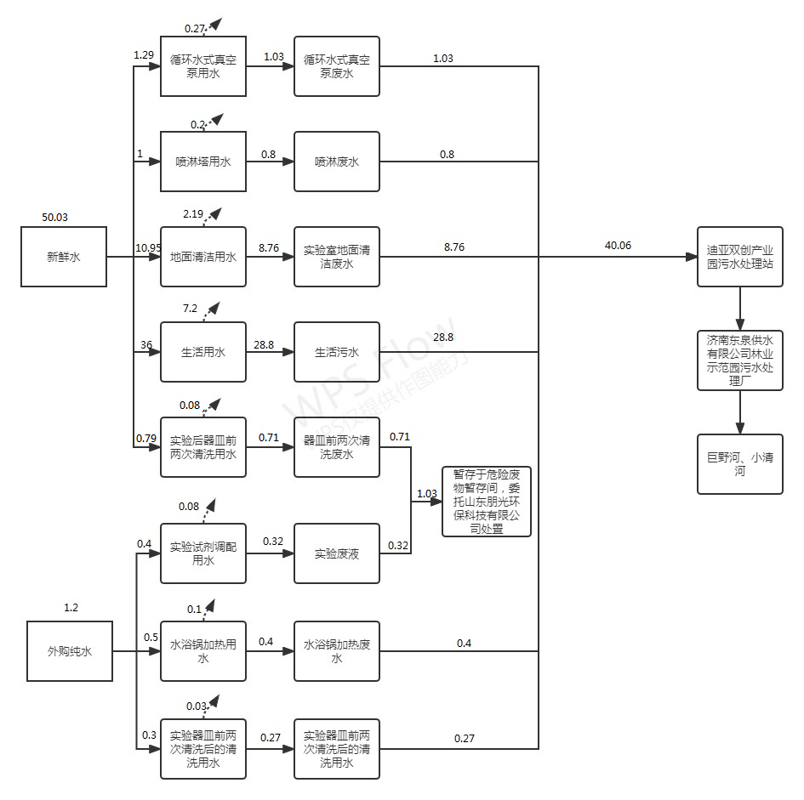
图2-1 项目水平衡图（单位：m^{3/}a）
（3）供电：由济南市高新区供电公司提供。
（4）供热：项目冬季采暖、夏天制冷均采用配套的中央空调。
3、劳动定员及工作制度
本项目职工定员3人，每天工作8小时，年工作300天，夜间不生产。
4、工程投资
本项目总投资40万元，其中环保投资8万元，占总投资的20%。
5、项目平面布置及环境保护目标
本项目位于山东省济南市高新区世纪大道2566号迪亚双创园9号楼栋4层415室。建设内容为实验室、办公区及相关配套设施。项目北区为办公区，东侧为办公一区、西侧为办公二区；项目南区为实验区，由东向西分别为实验一区、实验二区、实验三区，实验三区西侧由北向南分别为危废暂存间、易制毒室、易制爆室、仓库。项目分区明确，总平面布置较好的满足了人员流动的顺畅性，方便实验活动。项目所在区域范围内无自然保护区、风景名胜区、国家重点保护文物或历史文化保护地，也无社会关注的具有历史、科学、民族、文化意义的保护地。
项目地理位置见附图1，本项目周边敏感目标分布图见附图2，厂区总平面布置图见附图3。
表2-4 本项目主要环境保护目标一览表
环境要素 | 保护目标 | 方位 | 距离（m） | 保护标准
环境空气 | 西徐马 | NE | 320 | 《环境空气质量标准》（GB3095-2012）中二级标准
地下水 | 项目厂址周围浅层地下水，周边500m范围内无环境保护目标 |  |  | 《地下水质量标准》（GB/T14848-2017）Ⅲ类标准
声环境 | 项目周边50m范围内无环境保护目标 |  |  | 《声环境质量标准》（GB2096-2008）2类标准
生态环境 | 本项目用地范围内无生态环境保护目标
6、本项目实际建设情况与环评内容的变更情况
根据《中华人民共和国环境影响评价法》、《建设项目环境保护管理条例》（国务院令第682号）、《关于印发环评管理中部分行业建设项目重大变动清单的通知》（环办[2015]52号）和关于印发《污染影响类建设项目重大变动清单（试行）》的通知（环办环评函[2020]688号）等有关规定，“建设项目的性质、规模、地点、运营工艺和环境保护措施五个因素中的一项或一项以上发生重大变动，且可能导致环境影响显著变化（特别是不利环境影响加重）的，界定为重大变动。属于重大变动的应当重新报批环境影响评价文件，不属于重大变动的纳入竣工环境保护验收管理”。
表2-5 本项目与环评相比变动情况一览表
序号 | 变化类别 | 原环评 | 目前实际 | 变动情况
1 | 性质 | 新建 | 新建 | 与环评一致
2 | 规模 | 益智类衍生物系列、荧光探针衍生物质、抗肿瘤药物研发实验 | 益智类衍生物系列、荧光探针衍生物质、抗肿瘤药物研发实验 | 与环评一致
3 | 建设地点 | 山东省济南市高新区世纪大道2566号迪亚双创园9号楼栋4层415室 | 山东省济南市高新区世纪大道2566号迪亚双创园9号楼栋4层415室 | 与环评一致
4 | 运营工艺 | 见图2-2 |  | 与环评一致
5 | 平面布置 | 见附图3、4 |  | 与环评一致
6 | 生产设备 | 见表2-2 |  | 与环评一致
7 | 环境保护措施 | 废气：酸性废气经通风橱收集，经喷淋装置处理后，由一根20米高的排气筒DA001排放；有机废气经通风橱收集，经高效活性炭装置处理后，由一根20米高的排气筒DA002排放。  废水：生活污水经化粪池预处理后，汇同地面清洗废水、实验器皿前两次清洗后的清洗废水、喷淋废水、循环水式真空泵废水、水浴加热废水，排入迪亚双创产业园污水处理站处理后，通过市政污水管网排入济南东泉供水有限公司林业示范园污水处理厂，处理达标后排入巨野河，最终汇入小清河。 | 废气：酸性废气经通风橱收集，经喷淋装置+活性炭吸附处理后，由一根20米高的排气筒DA001排放；有机废气经通风橱收集，经高效活性炭装置处理后，由一根20米高的排气筒DA002排放。  废水：生活污水经化粪池预处理后，汇同地面清洗废水、实验器皿前两次清洗后的清洗废水、喷淋废水、循环水式真空泵废水、水浴加热废水，排入迪亚双创产业园污水处理站处理后，通过市政污水管网排入济南东泉供水有限公司林业示范园污水处理厂，处理达标后排入巨野河，最终汇入小清河。 | 环评中酸性废气经“喷淋装置”处理，实际酸性废气经“喷淋装置+活性炭吸附”处理；增加活性炭吸附，应属于污染防治措施强化或改进
8 | 固体废物 | 废包装材料外售综合利用，生活垃圾由环卫部门统一清运；实验废液、实验废物和废活性炭委托有危险废物经营许可证的单位处置。 | 废包装材料外售综合利用，生活垃圾由环卫部门统一清运；实验废液、实验废物和废活性炭委托山东朋光环保科技有限公司处置。 | 与环评一致
对照《关于印发<污染影响类建设项目重大变动清单（试行）>的通知》（环办环评函〔2020〕688 号）规定，项目性质、规模、实际建设地点、生产工艺、防治污染的措施与环评基本一致，未发生重大变动。项目建设过程发生的主要变化为：
①环评中酸性废气经“喷淋装置”处理，实际酸性废气经“喷淋装置+活性炭吸附”处理；增加活性炭吸附，应属于污染防治措施强化或改进。
根据《中华人民共和国环境影响评价法》、《建设项目环境保护管理条例》（国务院令第682号）和关于印发《污染影响类建设项目重大变动清单（试行）》的通知（环办环评函[2020]688号）等的有关规定，不属于重大变动，应纳入竣工环境保护验收管理。
- 工艺流程
（一）施工期
本项目施工期不做分析。
（二）运营期
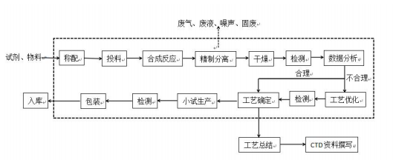
图2-2 项目工艺流程及排污环节图
工艺流程描述：
- 称配：根据工艺设计要求，对起始物料进行称量，对试剂进行量取。
- 投料：将称配好的起始物料和试剂根据工艺顺序，投入到搅拌釜中进行搅拌。
- 合成反应：在搅拌釜中进行搅拌反应过程中，会根据合成工艺设计定时开釜添加试剂，并抽取小部分母液进行液相或气相检验看反应进度。
- 精制分离：合成反应结束后，根据工艺要求，对反应液进行分离，主要工艺包括萃取、过滤、浓缩、精制等。
- 干燥：将分离出的产品，置于干燥箱内进行干燥处理。
- 检测：对干燥处理后的产品进行主要指标的分析检验，主要为性状、色谱纯度、熔点、含量等分析。
- 数据分析：根据主要指标的检测结果，进行数据分析，综合考虑现行工艺的物料回收率、产品成本值、检测结果达标情况以及对环境的影响，如果认为合理，采用现行工艺，不合理，对工艺进行优化。
- 工艺优化：通过改变反应温度、压力、时长、试剂、物料等手段对工艺进行优化，优先考虑低成本、毒性低、对环境影响较小的合成路线。
- 检测：对优化后的工艺进行检测。
- 工艺确定：根据不同工艺条件下的检测情况，对数据分析后确定最终工艺。
- 小试生产：根据最终确定的合成工艺，进行小试生产，一般至少生产3个批次产品。
- 检测：将小试生产的产品按照执行质量标准进行全检，进行数据积累。
- 包装入库：将检验合格的产品进行包装入库，不合格产品作为危险废物进行处置。
- 工艺总结：根据实验原始记录以及历次检测分析数据对整个合成小试实验进行总结，并形成报告形式汇报领导并着手进行专利申请。
CTD 资料撰写：按照 CTD 要求格式撰写合成部分资料。此步骤仅用于抗肿瘤药物的研发过程。

表3 主要污染源、污染物处理和排放情况
一、主要污染源的产生
1、废气
本项目废气主要是实验过程中产生的 VOCs 和酸性气体。
2、废水
本项目废水主要包括生活污水和实验室废水（实验试剂调配废水、实验器皿前两次清洗废水、实验器皿前两次清洗后的清洗废水、水浴加热废水、循环水式真空泵废水、地面清洁废水和喷淋废水）。
3、噪声
本项目噪声源主要为排风离心风机、循环水式多用真空泵等。
4、固体废物
本项目生产过程中产生的固体废物包括危险废物和一般固废。危险废物主要包括：实验废液、实验废物、废活性炭；一般固废主要包括：废包装材料和生活垃圾。
二、主要污染源处理和排放情况（附示意图、标出废气、废水监测点位）：
1、废气
本项目酸性试剂实验全程在通风橱内进行，实验一区通风橱8个和实验二区通风橱3个产生的酸性废气，经通风橱收集后经水喷淋+活性炭吸附处理后通过1根20m的排气筒DA001排放。
本项目有机试剂实验全程在通风橱内进行，实验二区通风橱3个和实验三区通风橱1个产生的挥发性有机废气，经通风橱收集后经高效活性炭处理后通过1根20m的排气筒DA002排放。
项目设置2根排气筒，此次验收共对2根排气筒的废气排放情况进行了监测。
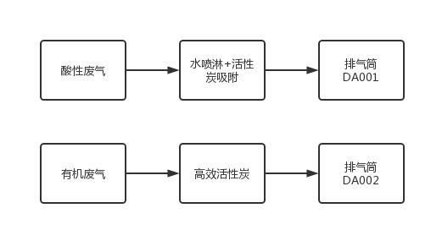
图3-1 废气处理和排放示意图 监测点位
2、废水
本项目实验试剂调配废水和实验器皿前两次清洗废水作为危废，委托山东朋光环保科技有限公司处置，不外排；实验器皿前两次清洗后的清洗废水、水浴加热废水、循环水式真空泵废水、地面清洁废水、喷淋废水和生活污水经迪亚双创产业园污水处理站处理后，通过市政污水管网排入济南东泉供水有限公司林业示范园污水处理厂处理达标后排入巨野河，汇入小清河。
图3-2 废水处理和排放示意图（单位：m^{3/}a） 检测点位
3、噪声
本项目噪声源主要为排风离心风机、循环水式多用真空泵等。项目选用低噪声设备，采取隔声、减振等降噪措施。
噪声处理及排放方式见图3-2。
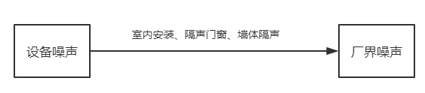

图3-3 本项目噪声处理和排放示意图 监测点位

4、固体废物
废包装材料外售资源回收单位；实验废液、实验废物、废活性炭收集后暂存于危废间，定期委托山东朋光环保科技有限公司处置；生活垃圾由环卫部门定期清运。

表4 环评主要结论、审批部门审批决定及批复落实情况
一、环评主要结论及建议
1、结论
（1）大气环境影响分析
项目所在区域环境空气属于不达标区，距离项目最近的环境空气敏感目标为东北侧290m的西徐马村。本项目有组织VOCs排放浓度和排放速率满足《挥发性有机物排放标准 第7部分：其他行业》（DB37/2801.6-2019）表1中“非重点行业”标准II时段的排放要求及《制药工业大气污染物排放标准》（GB37823-2019）表2排放限值要求；有组织氯化氢的排放浓度和排放速率满足《制药工业大气污染物排放标准》（GB37823-2019）表2排放限值要求及《大气污染物综合排放标准》（GB16297-1996）中表2二级排放要求。
无组织VOCs满足山东省《挥发性有机物排放标准第7部分：其他行业》（DB37/2801.7-2019）表2厂界监控点浓度限值要求及《挥发性有机物无组织排放控制标准》（GB37822-2019）要求；无组织氯化氢满足《制药工业大气污染物排放标准》（GB37823-2019）表4浓度限值。
（2）水环境影响分析
拟建项目废水来自生活污水和实验室废水，项目实验室废水主要为试剂废液、器皿清洗废水、地面清洗废水和喷淋废水。
拟建项目外排污水主要包括实验后器皿前两次清洗之后的清洗废水、地面清洗废水和生活污水，产生总量共约为37.2m³/a，类比同类型项目主要污染物浓度COD400mg/L、氨氮40mg/L，污染物产生量COD0.015t/a、氨氮0.0015t/a。
经迪亚双创产业园污水处理站处理后满足《污水排入城镇下水道水质标准》（GB/T 31962-2015）A级标准，经市政污水管网进入济南东泉供水有限公司林业示范园污水处理厂深度处理后，COD排放量为0.0017t/a，氨氮排放量0.0001t/a（以济政办字【2017】30号文（直排小清河的单位排放标准按照化学需氧量≦45mg/L、氨氮≦2.0mg/L（冬季3.5mg/L）为标准计算）。
（3）噪声环境影响分析
在设备选型时优先选用低噪声设备，设备全部设置在室内，墙体封闭，加设隔声材料。设备运行时，尽量减少两个或以上的高噪声设备同时使用。高噪声设备合理布置，尽量远离办公休息区。加强实验室门窗密闭性，各机械安装时采用加大减振基础，安装减振装置。加强管理，经常保养和维护机械设备，避免设备在不良状态下运行，不用时及时关闭，避免空转运行。经预测，采取的噪声治理设施有效、可行，对周围环境影响较小。
（4）固体废物的处置分析
本项目产生的一般固体废物，应严格按照《一般工业固体废物贮存和填埋污染控制标准》(GB18599-2020)的要求规范建设和维护厂区内的固体废物临时堆放场，必须做好该堆放场防雨、防风、防渗、防漏等措施，并制定好固体废物转移运输途中的污染防治。
拟建项目上述危险固废经集中收集后分类分区存放于危废间，该危废间可以满足贮存需要，同时该危废间满足《危险废物贮存污染控制标准》（GB18597-2001）及修改单要求。
2、建议
（1）建成后按规定程序进行竣工环境保护验收；
（2）落实监测计划；
（3）排污口根据《固定污染源废气监测点位设置技术规范》（DB37/T3535-2019）、《环境保护图形标志》（15562.1-1995）、《排污口规范化整治技术要求（试行）》等规范管理。
（4）建设单位应按《固定污染源排污许可分类管理名录（2019年版）》要求，申请排污许可。

二、环评批复
济环报告表[2021]G114号
济南市生态环境局关于济南可为生物科技有限公司益智类衍生物系列、荧光探针衍生物质、抗肿瘤药物等的研发项目环境影响报告表的批复
济南可为生物科技有限公司：
一、济南可为生物科技有限公司益智类衍生物系列、荧光探针衍生物质、抗肿瘤药物等的研发项目位于山东省济南高新区世纪大道2566号济南迪亚双创产业园内9号楼栋4层415室。项目占地面积365m²。总投资40万元。项目主要进行药物研发实验。我局受理该项目并在济南市生态环境局网站进行了公示。在落实报告表提出的环境保护措施和我局审批意见要求的前提下，同意该项目建设。
二、项目建设应重点做好以下工作：
(一)项目废包装材料综合利用。建设危险废物贮存场所，实验废液、实验废物和废活性炭等危险废物委托有资质的单位处置。生活垃圾由环卫部门定期清运。
(二)项目生活污水、地面清洗废水和实验后器皿前两次清洗之后的清洗废水以及喷淋废水经迪亚双创产业园污水处理站处理，满足《污水排入城镇下水道水质标准》(GB/T31962-2015)标准要求后，经市政污水管网排入林业示范园污水处理厂。
(三)项目产生废气的操作均在通风橱内进行，VOCs通过活性炭处理后经20米高的排气筒DA002排放。酸性废气通过水喷淋系统处理后经20米高的排气筒DA001排放。
VOCs有组织排放满足《挥发性有机物排放标准第7部分:其他行业》(DB37/28016-2019)表1中“非重点行业”标准II时段的排放要求。氯化氢有组织排放满足《大气污染物综合排放标准》(GB16297-1996)中表2二级排放要求。
VOCs无组织排放满足《挥发性有机物排放标准第7部分:其他行业》(DB37/28017-2019)表2厂界监控点浓度限值要求及《挥发性有机物无组织排放控制标准》(GB37822-2019)要求。
氯化氢无组织排放满足《大气污染物综合排放标准》(GB16297-1996)中表2限值要求。
(四)合理布置各类噪声源，并采取消音、隔声、减震等降噪措施确保厂界噪声达到《工业企业厂界环境噪声排放标准》(GB12348-2008)2类标准要求。
三、该项目建成后，要按《建设项目竣工环境保护验收暂行办法》的规定程序进行建设项目竣工环境保护验收。并按国家有关规定申领排污许可证。
2021年12月1日

三、环评批复落实情况
项目 | 环评批复要求 | 实际落实情况 | 变更情况
工程内容 | 济南可为生物科技有限公司益智类衍生物系列、荧光探针衍生物质、抗肿瘤药物等的研发项目位于山东省济南高新区世纪大道2566号济南迪亚双创产业园内9号楼栋4层415室。项目占地面积365m²。总投资40万元。 | 济南可为生物科技有限公司益智类衍生物系列、荧光探针衍生物质、抗肿瘤药物等的研发项目位于山东省济南高新区世纪大道2566号济南迪亚双创产业园内9号楼栋4层415室。项目占地面积365m²。总投资40万元。 | 已落实，无变更
废气 | 项目产生废气的操作均在通风橱内进行，VOCs通过活性炭处理后经20米高的排气筒DA002排放。酸性废气通过水喷淋系统处理后经20米高的排气筒DA001排放。  VOCs有组织排放满足《挥发性有机物排放标准第7部分:其他行业》(DB37/28016-2019)表1中“非重点行业”标准II时段的排放要求。氯化氢有组织排放满足《大气污染物综合排放标准》(GB16297-1996)中表2二级排放要求。  VOCs无组织排放满足《挥发性有机物排放标准第7部分:其他行业》(DB37/28017-2019)表2厂界监控点浓度限值要求及《挥发性有机物无组织排放控制标准》(GB37822-2019)要求。  氯化氢无组织排放满足《大气污染物综合排放标准》(GB16297-1996)中表2限值要求。 | 本项目酸性试剂实验全程在通风橱内进行，实验一区通风橱8个和实验二区通风橱3个产生的酸性废气，经通风橱收集后经水喷淋+活性炭吸附处理后通过1根20m的排气筒DA001排放。  本项目有机试剂实验全程在通风橱内进行，实验二区通风橱3个和实验三区通风橱1个产生的挥发性有机废气，经通风橱收集后经高效活性炭处理后通过1根20m的排气筒DA002排放。  验收监测期间，项目有组织VOCs排放浓度和排放速率满足《挥发性有机物排放标准 第7部分：其他行业》（DB37/2801.6-2019）表1中“非重点行业”标准II时段的排放要求及《制药工业大气污染物排放标准》（GB37823-2019）表2排放限值要求及《大气污染物综合排放标准》（GB16297-1996）中表2二级排放要求。有组织氯化氢的排放浓度和排放速率满足《制药工业大气污染物排放标准》（GB37823-2019）表2排放限值要求及《大气污染物综合排放标准》（GB16297-1996）中表2二级排放要求。  验收监测期间，项目无组织VOCs满足山东省《挥发性有机物排放标准第7部分：其他行业》（DB37/2801.7-2019）表2厂界监控点浓度限值要求及《挥发性有机物无组织排放控制标准》（GB37822-2019）要求。无组织氯化氢满足《制药工业大气污染物排放标准》（GB37823-2019）表4浓度限值。 | 已落实，环评中酸性废气经“喷淋装置”处理，实际酸性废气经“喷淋装置+活性炭吸附”处理；增加活性炭吸附，应属于污染防治措施强化或改进
废水 | 项目生活污水、地面清洗废水和实验后器皿前两次清洗之后的清洗废水以及喷淋废水经迪亚双创产业园污水处理站处理，满足《污水排入城镇下水道水质标准》(GB/T31962-2015)标准要求后，经市政污水管网排入林业示范园污水处理厂。 | 本项目实验试剂调配废水和实验器皿前两次清洗废水作为危废，委托有资质单位处置，不外排；实验器皿前两次清洗后的清洗废水、水浴加热废水、循环水式真空泵废水、地面清洁废水、喷淋废水和生活污水经迪亚双创产业园污水处理站处理后，通过市政污水管网排入济南东泉供水有限公司林业示范园污水处理厂处理达标后排入巨野河，汇入小清河。  验收监测期间，厂区污水经园区污水处理站处理后，出水水质满足《污水排入城镇下水道水质标准》（GB/T31962-2015） 中 A 级标准要求。 | 已落实，无变更
噪声 | 合理布置各类噪声源，并采取消音、隔声、减震等降噪措施确保厂界噪声达到《工业企业厂界环境噪声排放标准》(GB12348-2008)2类标准要求。 | 本项目噪声源主要为排风离心风机、循环水式多用真空泵等。项目选用低噪声设备，采取隔声、减振等降噪措施。  验收监测期间，项目1#北厂界、2#东厂界、3#南厂界、4#西厂界，监测点厂界的昼间噪声均满足《工业企业厂界环境噪声排放标准》(GB12348-2008)2类标准。 | 已落实，无变更
固废 | 项目废包装材料综合利用。建设危险废物贮存场所，实验废液、实验废物和废活性炭等危险废物委托有资质的单位处置。生活垃圾由环卫部门定期清运。 | 废包装材料外售资源回收单位；实验废液、实验废物、废活性炭收集后暂存于危废间，定期委托山东朋光环保科技有限公司处置；生活垃圾由环卫部门定期清运。  一般固废的处置符合《一般工业固体废物贮存和填埋污染控制标准》(GB18599-2020)的要求，危险废物的处理措施和处置方案满足《危险废物贮存污染控制标准》（GB18597-2001）及修改单要求。 | 已落实，无变更
排污许可 | 按国家有关规定申领排污许可证 | 根据《固定污染源排污许可分类管理名录（2019 年版）》，项目行业类别属于M7340医学研究和试验发展，不在固定污染源排污许可分类管理名录之内，可不需申请排污许可证 | 已落实，无变更

表5 验收监测质量保证及质量控制
为保证验收监测数据的合理性、可靠性、准确性，对监测的全过程（布点、采样、样品贮存、实验室分析和数据处理等）进行了质量控制，具体要求如下：
- 所有参加监测采样和分析人员必须持证上岗。
- 由厂方提供验收监测期间的工况条件，验收监测工况负荷达到额定负荷。
- 严格按照验收监测方案的要求开展监测工作。
- 合理规范设施监测点位、确定监测因子与频次，保证验收监测数据的准确性和代表性。
- 采样人员严格遵照采样技术规范进行采样工作，认真填写采样记录，按规定保存、运输样品。
- 监测分析采用国家有关部门颁布的标准分析方法或推荐方法；监测人员经过考核合格并持有上岗证；所用监测仪器、量具均经计量部门检定合格并在有效期内使用。
- 气样测定前校准仪器，在测试时保证其采样流量。
- 采样分析及分析结果按国家标准和监测技术规范的相关要求进行数据处理和填报。
- 监测数据和报告严格执行三级审核制度。
1、气体监测分析过程中的质量保证和质量控制
监测质量保证和质量控制按照《固定污染源监测质量保证与质量控制技术规范（试行）》（HJ/T373-2007）、《大气污染物无组织排放监测技术导则》（HJ/T 55-2000）的相关要求进行。
（1）废气采样前，采样员检查并确认了废气采样管、连接管、滤料、样品吸收瓶的材质，确认满足被测废气的特性要求，确保废气监测因子不吸附、不溶出和不与待测污染物发生化学反应。同时，采样管的耐压和耐温性能符合污染源监测的实际需要。
（2）采样员在采样前认真检查并确认了废气采样管、滤料、吸收瓶的清洁度，确保采样设备及容器符合采样要求。
（3）现场监测设备在投入使用前，采样员对仪器设备都进行了检查和校准，并保持检查和校准记录。
（4）废气采样系统连接好后对其进行了气密性检查，确保整体系统不漏气。
（5）监测数据和技术报告执行了三级审核制度。
2、水质监测分析过程中的质量保证和质量控制
为保证监测分析结果准确可靠，在监测期间，样品采集、运输、保存按照原国家环境保护总局《污水监测技术规范》（HJ 91.1-2019）和《水质 样品的保存和管理技术规定》（HJ 493-2009）等的技术要求进行。
（1）监测期间及时了解工况情况，确保监测过程中生产负荷满足要求。
（2）监测点位、监测因子与频率及抽样率设置合理规范，保证监测数据具备科学性和代表性。
（3）优先采用国标监测分析方法，监测采样与测试分析人员均经国家考核合格并持证上岗，监测仪器经计量部门检定并在有效使用期内。
（4）按照规范对样品的采集、保存以及运输采取质量控制措施。选用合适的采样容器，并对容器进行洗涤；水样运输前将容器盖盖紧，确认所采水样全部装箱；运输时有专门押运人员；水样交检测部时，办理交接手续。
（5）监测数据和技术报告执行三级审核制度。
2、噪声监测分析过程中的质量保证和质量控制
噪声测量质量保证与质量控制按《环境噪声监测技术规范噪声测量值修正》（HJ 706-2014）和《工业企业厂界环境噪声排放标准》（GB12348-2008）中的有关规定进行。监测时使用经计量部门检定、并在有效试用期内的声级计；声级计在测时前后用标准发生源进行校准。
（1）合理规范地设置监测点位、监测因子与频率，保证监测数据具备科学性和代表性。
（2）优先采用国标监测分析方法，监测采样与测试分析人员均经国家考核合格并持证上岗，监测仪器经计量部门检定并在有效使用期内。
（3）测量时传声器加设防风罩。
（4）测量在无风雪、无雷电天气，风速均小于5m/s，满足要求。
（5）监测数据和技术报告执行三级审核制度。
（6）声级计在测试前后用标准声源进行校准，测量前后仪器的灵敏度相差不大于0.5dB。

表6 验收监测内容
本项目验收监测的主要内容包括有组织废气、无组织废气、废水和噪声。
1、废气检测
（1）有组织废气
①检测因子、点位和频次
本项目有组织废气监测内容、频次见表6-1。
表6-1 有组织废气监测内容、监测频次一览表
编号 | 点位名称 | 处理措施 | 监测项目 | 频次
1 | 酸性废气排气筒出口DA001 | 水喷淋系统+活性炭吸附 | 氯化氢 | 监测2天，3次/天
2 | 有机废气排气筒出口DA002 | 活性炭吸附 | VOCs | 监测2天，3次/天
备注：因进口管道距离不符合开口规范要求，未对其环保设备进口进行监测；
②监测分析方法
本项目有组织废气监测分析方法见表6-2。
表6-2 有组织废气监测因子分析方法
检测项目 | 检测方法 | 方法来源 | 检出限
VOCs（非甲烷总烃） | 气相色谱法 | HJ 38-2017 | 0.07mg/m³
氯化氢 | 硝酸银容量法 | HJ 548-2016 | 2mg/m³
（2）厂界无组织废气检测
①检测因子、点位和频次
本项目考虑污染物产生源和平面布置图，本项目在上风向设置1个检测点位，下风向设置3个检测点位，共四个检测点位。本项目无组织废气检测点位和频次见表6-3。无组织废气监测点位图见下图6-1。
表6-3 无组织废气检测内容、频次一览表
检测项目 | 检测点位 | 频次 | 备注
VOCs、氯化氢 | 上风向设置1个检测点，下风向设置3个检测点 | 3次/天，  共2天 | 同步记录天气情况、风向风速、大气温度、大气压力等气象参数。
②检测分析方法
本项目无组织废气检测分析方法见表6-4。

表6-4 无组织废气监测因子分析方法
检测项目 | 检测方法 | 方法来源 | 检出限
VOCs（非甲烷总烃） | 直接进样-气相色谱法 | HJ 604-2017 | 0.07mg/m³
氯化氢 | 硫氰酸汞分光光度法 | HJ/T 27-1999 | 0.05mg/m³
无组织点位布置图如下：
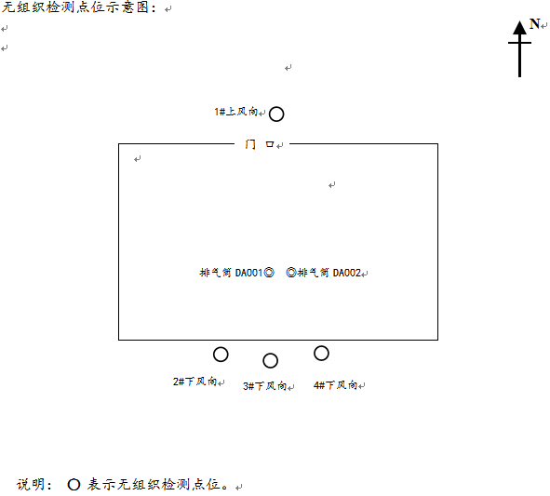
图6-1 无组织检测点位
N
2、废水检测
（1）废水检测点位和频次
本次废水监测园区污水处理站进、出口。

表6-5 废水监测情况一览表
监测点位 | 污染物 | 监测项目 | 监测频次
园区污水处理站进口 | 实验器皿前两次清洗后的清洗废水、水浴加热废水、循环水式真空泵废水、地面清洁废水、喷淋废水和生活污水 | 化学需氧量、氨氮 | 监测1天，每天采样1次
园区污水处理站出口 | 实验器皿前两次清洗后的清洗废水、水浴加热废水、循环水式真空泵废水、地面清洁废水、喷淋废水和生活污水 | pH值、化学需氧量、氨氮、悬浮物、总磷、生化需氧量、溶解性总固体 | 监测2天，每天采样4次
（2）检测分析方法
表6-6 废水监测分析方法
监测项目 | 检测方法 | 方法依据 | 检出限
pH值 | 电极法 | HJ 1147-2020 | /
化学需氧量 | 重铬酸盐法 | HJ 828-2017 | 4mg/L
氨氮 | 分光光度法 | HJ 535-2009 | 0.025mg/L
悬浮物 | 重量法 | GB/T 11901-1989 | /
总磷 | 钼酸铵分光光度法 | GB/T11893-1989 | 0.01mg/L
生化需氧量 | 稀释与接种法 | HJ 505-2009 | 0.5mg/L
溶解性总固体 | 重量法 | CJ/T 51-2018 | /
3、噪声检测
（1）噪声检测点位和频次
本项目厂界四周共布设4个监测点位，每天昼间监测一次，监测两天。噪声检测点位见下图6-2所示。
（2）检测分析方法
本项目噪声检测分析方法见表6-7。
表6-7 噪声检测分析方法
项目名称 | 检测分析方法 | 方法来源 | 检出限
厂界噪声dB（A） | 声级计法 | GB12348-2008 | ---
噪声点位布置图如下：
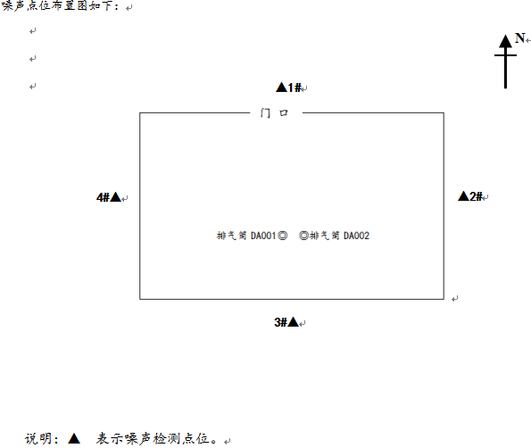
图6-2 噪声检测点位

表7 验收监测期间工况记录及验收监测结果
一、验收监测期间工况记录
验收监测期间，实验室正常运行，负荷90%。
监测期间气象情况见表7-1。
表7-1 监测期间气象表
日期 |  | 温度  (℃) | 湿度  (%) | 总云/低云 | 风向 | 风速  (m/s) | 大气压(kPa)
2021.  12.29 | 10:22 | 3.4 | 46 | 2/1 | N | 1.4 | 101.27
2021.  12.29 | 11:36 | 4.2 | 45 | 2/1 | N | 1.3 | 101.25
2021.  12.29 | 13:02 | 4.8 | 45 | 2/1 | N | 1.3 | 101.23
2021.  12.30 | 10:01 | 2.8 | 47 | 2/1 | N | 1.5 | 101.20
2021.  12.30 | 11:05 | 3.0 | 46 | 2/1 | N | 1.5 | 101.18
2021.  12.30 | 12:25 | 3.8 | 46 | 2/1 | N | 1.4 | 101.15
- 验收监测结果
- 废气
本项目酸性试剂实验全程在通风橱内进行，实验一区通风橱8个和实验二区通风橱3个产生的酸性废气，经通风橱收集后经水喷淋+活性炭吸附处理后通过1根20m的排气筒DA001排放。
本项目有机试剂实验全程在通风橱内进行，实验二区通风橱3个和实验三区通风橱1个产生的挥发性有机废气，经通风橱收集后经高效活性炭处理后通过1根20m的排气筒DA002排放。
项目设置2根排气筒，此次验收共对2根排气筒的废气排放情况进行了监测。
表7-2 有组织废气监测结果表
采样  时间 | 采样  点位 | 检测  项目 | 采样  频次 | 检测结果  （mg/m³） | 标干流量  （Nm³/h） | 排放速率  （Kg/h）
2021.  12.29 | 酸性废气排气筒DA001  出口 | 氯化氢 | 第一次 | 未检出 | 8586 | ——
2021.  12.29 | 酸性废气排气筒DA001  出口 | 氯化氢 | 第二次 | 2.8 | 8586 | 0.024
2021.  12.29 | 酸性废气排气筒DA001  出口 | 氯化氢 | 第三次 | 2.4 | 8586 | 0.021
2021.  12.29 | 有机废气排气筒DA002  出口 | VOCs（非甲烷总烃） | 第一次 | 2.38 | 8145 | 0.019
2021.  12.29 | 有机废气排气筒DA002  出口 | VOCs（非甲烷总烃） | 第二次 | 2.69 | 8145 | 0.022
2021.  12.29 | 有机废气排气筒DA002  出口 | VOCs（非甲烷总烃） | 第三次 | 2.48 | 8145 | 0.020
2021.  12.30 | 酸性废气排气筒DA001  出口 | 氯化氢 | 第一次 | 未检出 | 8970 | ——
2021.  12.30 | 酸性废气排气筒DA001  出口 | 氯化氢 | 第二次 | 未检出 | 8970 | ——
2021.  12.30 | 酸性废气排气筒DA001  出口 | 氯化氢 | 第三次 | 2.1 | 8970 | 0.019
2021.  12.30 | 有机废气排气筒DA002  出口 | VOCs（非甲烷总烃） | 第一次 | 2.79 | 8285 | 0.023
2021.  12.30 | 有机废气排气筒DA002  出口 | VOCs（非甲烷总烃） | 第二次 | 2.66 | 8285 | 0.022
2021.  12.30 | 有机废气排气筒DA002  出口 | VOCs（非甲烷总烃） | 第三次 | 2.48 | 8285 | 0.021
备注：排气筒DA001高度为20m，出口内径均为0.50m，处理措施：喷淋塔+活性炭吸附；
排气筒DA002高度为20m，出口内径均为0.50m，处理措施：活性炭吸附；
标干流量为三次采样标干流量的平均值；
未检出表示检测值小于检出限；
验收检测期间实验室正常运行。
表7-3 有组织废气判定结果表
点位 | 污染物 | 最大排放浓度（mg/m³） | 最大允许排放浓度（mg/m³） | 最大排放速率（kg/h） | 最大允许排放速率（kg/h） | 备注
酸性废气排气筒DA001出口 | 氯化氢 | 2.8 | 30 | 0.024 | 0.43 | 达标
有机废气排气筒DA002出口 | VOCs | 2.79 | 60 | 0.023 | 6 | 达标
验收监测期间，项目有组织VOCs排放浓度和排放速率满足《挥发性有机物排放标准 第7部分：其他行业》（DB37/2801.6-2019）表1中“非重点行业”标准II时段的排放要求及《制药工业大气污染物排放标准》（GB37823-2019）表2排放限值要求及《大气污染物综合排放标准》（GB16297-1996）中表2二级排放要求。有组织氯化氢的排放浓度和排放速率满足《制药工业大气污染物排放标准》（GB37823-2019）表2排放限值要求及《大气污染物综合排放标准》（GB16297-1996）中表2二级排放要求。
表7-4 无组织废气监测结果表
检测  项目 | 采样  日期 | 检测  频次 | 检测点位及结果
检测  项目 | 采样  日期 | 检测  频次 | 上风向1# | 下风向2# | 下风向3# | 下风向4#
VOCs（非甲烷总烃）（mg/m³） | 2021.  12.29 | 第一次 | 0.66 | 1.12 | 1.21 | 1.15
VOCs（非甲烷总烃）（mg/m³） | 2021.  12.29 | 第二次 | 0.86 | 1.17 | 1.32 | 1.26
VOCs（非甲烷总烃）（mg/m³） | 2021.  12.29 | 第三次 | 0.70 | 1.18 | 1.10 | 1.36
VOCs（非甲烷总烃）（mg/m³） | 2021.  12.30 | 第一次 | 0.82 | 1.30 | 1.26 | 1.36
VOCs（非甲烷总烃）（mg/m³） | 2021.  12.30 | 第二次 | 0.69 | 1.22 | 1.17 | 1.33
VOCs（非甲烷总烃）（mg/m³） | 2021.  12.30 | 第三次 | 0.89 | 1.12 | 1.24 | 1.38
氯化氢（mg/m³） | 2021.  12.29 | 第一次 | 未检出 | 未检出 | 未检出 | 未检出
氯化氢（mg/m³） | 2021.  12.29 | 第二次 | 未检出 | 未检出 | 未检出 | 未检出
氯化氢（mg/m³） | 2021.  12.29 | 第三次 | 未检出 | 未检出 | 未检出 | 未检出
氯化氢（mg/m³） | 2021.  12.30 | 第一次 | 未检出 | 未检出 | 未检出 | 未检出
氯化氢（mg/m³） | 2021.  12.30 | 第二次 | 未检出 | 未检出 | 未检出 | 未检出
氯化氢（mg/m³） | 2021.  12.30 | 第三次 | 未检出 | 未检出 | 未检出 | 未检出
备注：未检出表示检测值小于检出限；
表7-5 无组织废气判定结果表
污染物 | 厂界最大排放浓度（mg/m³） | 厂界最大允许排放浓度（mg/m³） | 备注
VOCs | 1.38 | 2.0 | 达标
氯化氢 | 未检出 | 0.20 | 达标
备注：未检出表示检测值小于检出限
验收监测期间，项目无组织VOCs满足山东省《挥发性有机物排放标准第7部分：其他行业》（DB37/2801.7-2019）表2厂界监控点浓度限值要求及《挥发性有机物无组织排放控制标准》（GB37822-2019）要求。无组织氯化氢满足《制药工业大气污染物排放标准》（GB37823-2019）表4浓度限值。
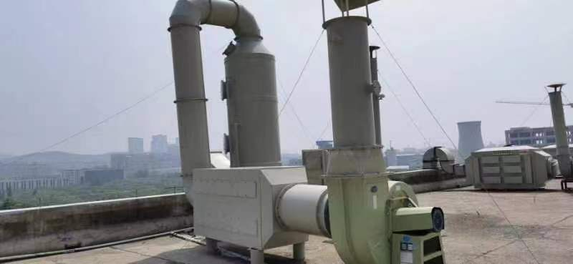
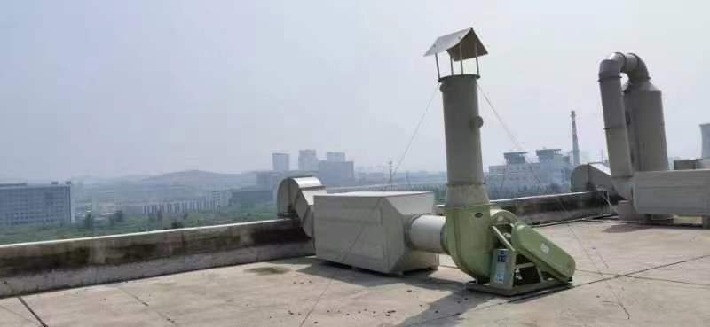
图7-1 废气处理设备
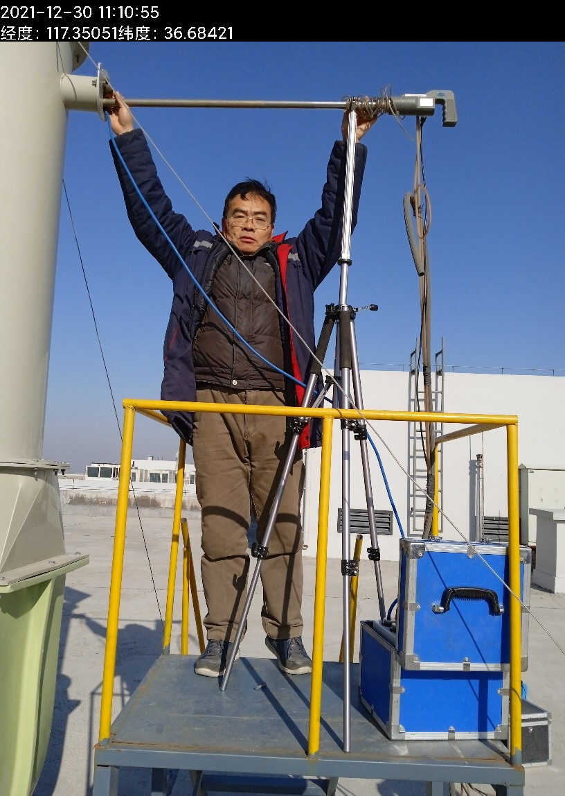
图7-2 废气监测
2、废水
本项目实验试剂调配废水和实验器皿前两次清洗废水作为危废，委托有资质单位处置，不外排；实验器皿前两次清洗后的清洗废水、水浴加热废水、循环水式真空泵废水、地面清洁废水、喷淋废水和生活污水经迪亚双创产业园污水处理站处理后，通过市政污水管网排入济南东泉供水有限公司林业示范园污水处理厂处理达标后排入巨野河，汇入小清河。
此次验收对园区污水处理站进、出口污染物排放情况进行了监测。监测结果见下表：
表7-6 项目废水监测结果表
采样点位 | 检测项目 | 计量  单位 | 检测结果 |  |  |  | 日均值
采样点位 | 检测项目 | 计量  单位 | 12月29日 |  |  |  | 日均值
园区污水处理站进口 | 化学需氧量 | mg/L | 382 |  |  |  | 382
园区污水处理站进口 | 氨氮 | mg/L | 45.5 |  |  |  | 45.5
采样点位 | 检测项目 | 计量  单位 | 检测结果 |  |  |  | 日均值
采样点位 | 检测项目 | 计量  单位 | 12月29日  第一次 | 12月29日  第二次 | 12月29日  第三次 | 12月29日  第四次 | 日均值
园区污水处理站出口 | pH值 | / | 7.9 | 7.9 | 7.9 | 7.9 | 7.9
园区污水处理站出口 | 氨氮 | mg/L | 23.5 | 25.2 | 24.6 | 27.5 | 25.2
园区污水处理站出口 | 悬浮物 | mg/L | 49 | 56 | 73 | 66 | 61
园区污水处理站出口 | 总磷 | mg/L | 1.05 | 1.15 | 0.91 | 1.02 | 1.03
园区污水处理站出口 | 化学需氧量 | mg/L | 177 | 192 | 185 | 210 | 191
园区污水处理站出口 | 生化需氧量 | mg/L | 87.8 | 85.4 | 80.2 | 82.5 | 84.0
园区污水处理站出口 | 溶解性总固体 | mg/L | 564 | 798 | 725 | 840 | 732
采样点位 | 检测项目 | 计量  单位 | 检测结果 |  |  |  | 日均值
采样点位 | 检测项目 | 计量  单位 | 12月30日  第一次 | 12月30日  第二次 | 12月30日  第三次 | 12月30日  第四次 | 日均值
园区污水处理站出口 | pH值 | / | 7.8 | 7.8 | 7.8 | 7.8 | 7.8
园区污水处理站出口 | 氨氮 | mg/L | 28.2 | 26.5 | 22.7 | 24.1 | 25.4
园区污水处理站出口 | 悬浮物 | mg/L | 45 | 77 | 85 | 62 | 67.2
园区污水处理站出口 | 总磷 | mg/L | 1.27 | 1.18 | 1.08 | 1.15 | 1.17
园区污水处理站出口 | 化学需氧量 | mg/L | 223 | 206 | 198 | 217 | 211
园区污水处理站出口 | 生化需氧量 | mg/L | 92.9 | 84.5 | 89.7 | 87.1 | 88.6
园区污水处理站出口 | 溶解性总固体 | mg/L | 679 | 712 | 651 | 694 | 684
备注：监测期间企业提供废水流量约为1m³/天；

表7-7 废水判定结果表
点位 | 污染物 | 最大日均值（mg/L） | 标准值（mg/L） | 备注
污水处理站出口 | pH值 | 7.8-7.9 | 6.5-9.5 | 达标
污水处理站出口 | 氨氮 | 25.4 | 45 | 达标
污水处理站出口 | 悬浮物 | 67.2 | 400 | 达标
污水处理站出口 | 总磷 | 1.17 | 8 | 达标
污水处理站出口 | 化学需氧量 | 211 | 500 | 达标
污水处理站出口 | 生化需氧量 | 88.6 | 350 | 达标
污水处理站出口 | 溶解性总固体 | 732 | 1500 | 达标
验收监测期间，厂区污水经园区污水处理站处理后，出水水质满足《污水排入城镇下水道水质标准》（GB/T31962-2015） 中 A 级标准要求。
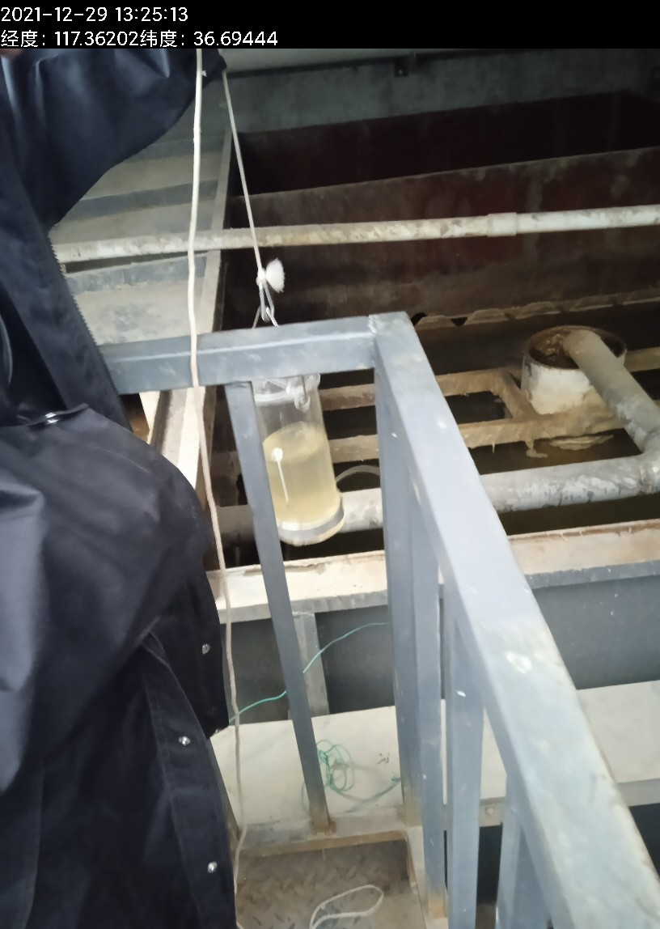
图7-3 废水监测
3、噪声
本项目噪声源主要为排风离心风机、循环水式多用真空泵等。项目选用低噪声设备，采取隔声、减振等降噪措施。
噪声监测结果见下表：

表7-8 项目噪声监测结果表 单位：dB（A）
采样时间 | 测量  时段 | 检测  项目 | 检测结果dB(A)
采样时间 | 测量  时段 | 检测  项目 | 1# | 2# | 3# | 4#
2021.12.29 | 昼间 | 噪声 | 51.7 | 50.1 | 53.4 | 53.2
2021.12.30 | 昼间 | 噪声 | 53.9 | 50.4 | 51.2 | 52.0
表7-9 噪声判定结果表
测量  时段 | 检测  项目 | 最大噪声值 dB（A） |  |  |  | 标准值 dB（A）
测量  时段 | 检测  项目 | 1#北厂界 | 2#东厂界 | 3#南厂界 | 4#西厂界 | 标准值 dB（A）
昼间 | 噪声 | 53.9 | 50.4 | 53.4 | 53.2 | 60
备注 |  | 达标 | 达标 | 达标 | 达标 | /
验收监测期间，项目1#北厂界、2#东厂界、3#南厂界、4#西厂界，监测点厂界的昼间噪声均满足《工业企业厂界环境噪声排放标准》(GB12348-2008)2类标准。
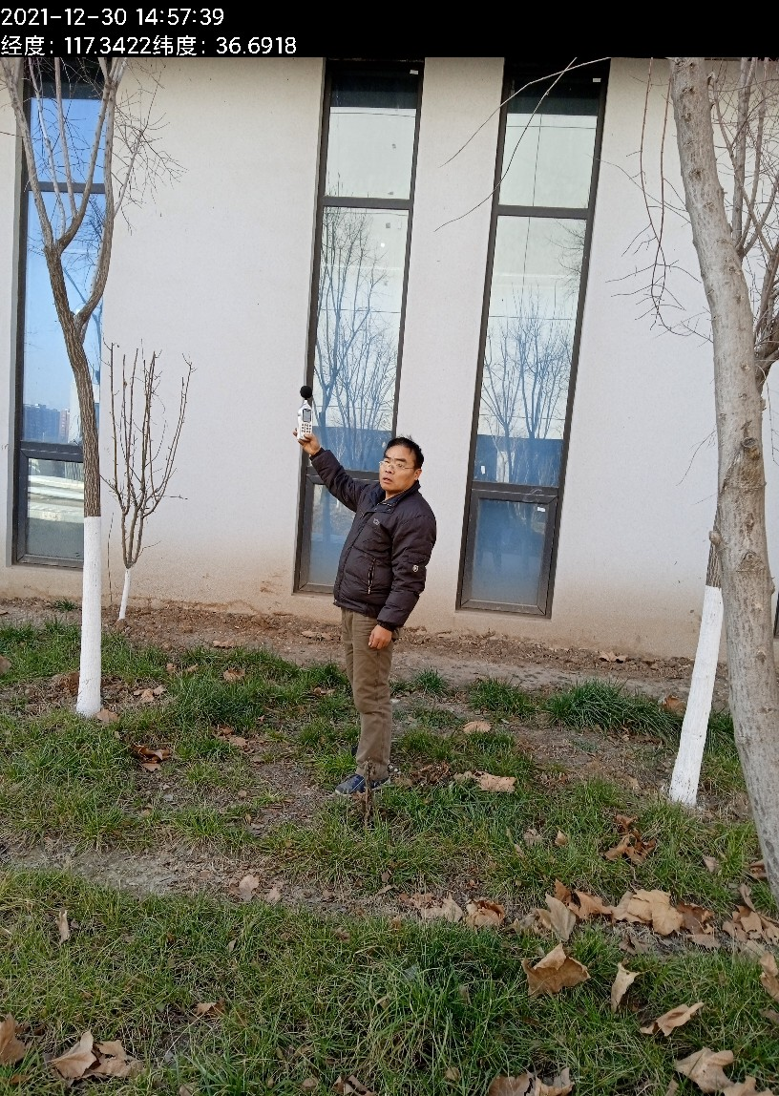
图7-4 噪声监测
4、固废检查情况
本项目运营期产生的固废主要包括废包装材料、实验废液、实验废物、废活性炭和生活垃圾等。
（1）废包装材料：主要为废纸箱、废纸盒等，截止验收监测期间实际产生量为0.25t/半年，折合年产生量为0.5t；属于一般固体废物，外售物资回收单位。
（2）实验废液：包括配制试剂废液及实验后器皿前两次清洗废液。实验过程中使用过的器皿在实验结束后，首先将其残留液体倒入专用废液收集容器中，实验后将器皿首次清洗废液也倒入专用废液收集容器中。截止验收监测期间实际产生量0.515t/半年，折合年产生量为1.03t；属于危险废物（HW49，900-047-49），委托山东朋光环保科技有限公司处置。
（3）实验废物：主要为实验过程产生的废渣等，截止验收监测期间实际产生量为1.75t/半年，折合年产生量为3.5t；属于危险废物（HW49，900-041-49），委托山东朋光环保科技有限公司处置。
（4）废活性炭：本项目产生废气经通风橱收集并经高效活性炭处理，处理过程中会产生废活性炭。为保证活性炭吸附效率需及时更换活性炭，截止验收监测期间实际产生量为0.213t/半年，折合年产生量为0.426t；废活性炭属于危险废物（HW49，900-039-49），待产生废活性炭时，收集后暂存于危险废物暂存间，委托山东朋光环保科技有限公司处置。
（5）生活垃圾：截止验收监测期间实际产生量为0.225t/半年，折合年产生量为0.45t，由环卫部门定期清运处理。
表7-10 本项目固体废物处置情况表
序号 | 固废名称 | 废物代码 | 环评估算量（t/a） | 截止验收监测期间实际产生量（t/半年） | 折合年产生量（t） | 性质 | 贮存及处置
1 | 生活垃圾 | / | 0.45 | 0.225 | 0.45 | 一般固废 | 环卫部门定期清运
2 | 废包装材料 | / | 0.5 | 0.25 | 0.5 | 一般固废 | 外售资源回收
3 | 实验废液 | HW49 900-047-49 | 0.86 | 0.515 | 1.03 | 危险废物 | 委托山东朋光环保科技有限公司处置
4 | 实验废物 | HW49，900-041-49 | 3 | 1.75 | 3.5 | 危险废物 | 委托山东朋光环保科技有限公司处置
5 | 废活性炭 | HW49 900-039-49 | 0.213 | 0.213 | 0.426 | 危险废物 | 委托山东朋光环保科技有限公司处置
废包装材料外售资源回收单位；实验废液、实验废物、废活性炭收集后暂存于危废间，定期委托山东朋光环保科技有限公司处置；生活垃圾由环卫部门定期清运。
一般固废的处置符合《一般工业固体废物贮存和填埋污染控制标准》(GB18599-2020)的要求，危险废物的处理措施和处置方案满足《危险废物贮存污染控制标准》（GB18597-2001）及修改单要求。
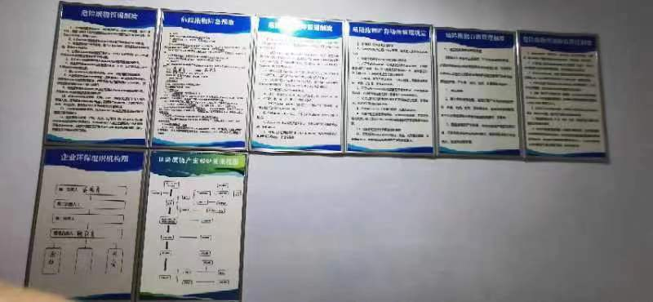
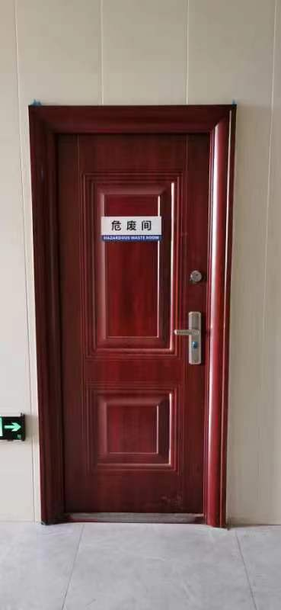
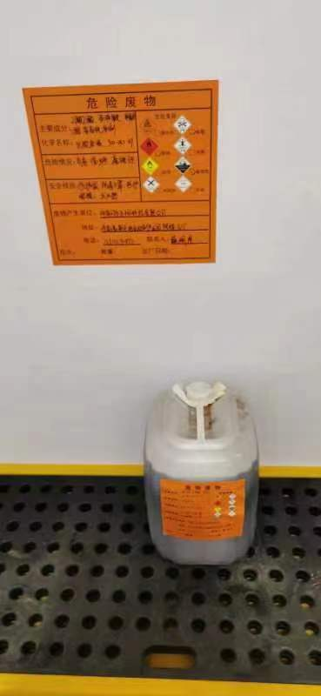
图7-5 危废间
5、污染物排放总量
废气：根据验收监测结果核算，项目VOCs排放量为0.0028t/a，满足VOCs总量控制要求0.0035t/a（低于环评文件测算量）。

表8 环境管理检查情况
一、环保机构设置、环境管理规章制度及监测计划落实情况
1、环保审批手续及“三同时”执行情况
根据国家《建设项目环境保护管理条例》和《中华人民共和国环境保护法》中有关规定，济南可为生物科技有限公司2021年10月委托山东国环环保科技有限公司编制完成了《益智类衍生物系列、荧光探针衍生物质、抗肿瘤药物等的研发项目环境影响报告表》，并于2021年12月1日经济南市生态环境局审批（济环报告表［2021］G114号）；于2021年12月开工建设，2021年12月建成并投入试生产阶段，环保设施同时设计同时施工并同时进行试运行，试运营期间运行状况良好，具备竣工验收条件。因不具备检测能力，济南可为生物科技有限公司委托山东国环环保科技有限公司进行验收工作，山东国环环保科技有限公司随后委托山东华晟环境检测有限公司于2021年12月29日~2021年12月30日，共计2天对本项目废气、废水、噪声进行了竣工验收检测并出具检测报告。该项目建设履行了竣工环境保护验收监测审批手续，执行了“三同时”制度，有关环保档案齐全。
2、环境管理规章制度的建立及执行情况
该企业重视环保工作，制定了相对完整的环保规章制度，厂区的各个环保设施责任到人，保证环保设施的正常运行。
二、环保设施建设、运行、检查、维护情况
（1）废气：
本项目酸性试剂实验全程在通风橱内进行，实验一区通风橱8个和实验二区通风橱3个产生的酸性废气，经通风橱收集后经水喷淋+活性炭吸附处理后通过1根20m的排气筒DA001排放。
本项目有机试剂实验全程在通风橱内进行，实验二区通风橱3个和实验三区通风橱1个产生的挥发性有机废气，经通风橱收集后经高效活性炭处理后通过1根20m的排气筒DA002排放。
表8-1 有组织废气判定结果表
点位 | 污染物 | 最大排放浓度（mg/m³） | 最大允许排放浓度（mg/m³） | 最大排放速率（kg/h） | 最大允许排放速率（kg/h） | 备注
酸性废气排气筒DA001出口 | 氯化氢 | 2.8 | 30 | 0.024 | 0.43 | 达标
有机废气排气筒DA002出口 | VOCs | 2.79 | 60 | 0.023 | 6 | 达标
验收监测期间，项目有组织VOCs排放浓度和排放速率满足《挥发性有机物排放标准 第7部分：其他行业》（DB37/2801.6-2019）表1中“非重点行业”标准II时段的排放要求及《制药工业大气污染物排放标准》（GB37823-2019）表2排放限值要求及《大气污染物综合排放标准》（GB16297-1996）中表2二级排放要求。有组织氯化氢的排放浓度和排放速率满足《制药工业大气污染物排放标准》（GB37823-2019）表2排放限值要求及《大气污染物综合排放标准》（GB16297-1996）中表2二级排放要求。
表8-2 无组织废气判定结果表
污染物 | 厂界最大排放浓度（mg/m³） | 厂界最大允许排放浓度（mg/m³） | 备注
VOCs | 1.38 | 2.0 | 达标
氯化氢 | 未检出 | 0.20 | 达标
备注：未检出表示检测值小于检出限
验收监测期间，项目无组织VOCs满足山东省《挥发性有机物排放标准第7部分：其他行业》（DB37/2801.7-2019）表2厂界监控点浓度限值要求及《挥发性有机物无组织排放控制标准》（GB37822-2019）要求。无组织氯化氢满足《制药工业大气污染物排放标准》（GB37823-2019）表4浓度限值。
（2）废水：
本项目实验试剂调配废水和实验器皿前两次清洗废水作为危废，委托有资质单位处置，不外排；实验器皿前两次清洗后的清洗废水、水浴加热废水、循环水式真空泵废水、地面清洁废水、喷淋废水和生活污水经迪亚双创产业园污水处理站处理后，通过市政污水管网排入济南东泉供水有限公司林业示范园污水处理厂处理达标后排入巨野河，汇入小清河。
表8-3 废水判定结果表
点位 | 污染物 | 最大日均值（mg/L） | 标准值（mg/L） | 备注
污水处理站出口 | pH值 | 7.8-7.9 | 6.5-9.5 | 达标
污水处理站出口 | 氨氮 | 25.4 | 45 | 达标
污水处理站出口 | 悬浮物 | 67.2 | 400 | 达标
污水处理站出口 | 总磷 | 1.17 | 8 | 达标
污水处理站出口 | 化学需氧量 | 211 | 500 | 达标
污水处理站出口 | 生化需氧量 | 88.6 | 350 | 达标
污水处理站出口 | 溶解性总固体 | 732 | 1500 | 达标
验收监测期间，厂区污水经园区污水处理站处理后，出水水质满足《污水排入城镇下水道水质标准》（GB/T31962-2015） 中 A 级标准要求。
（3）噪声：
本项目噪声源主要为排风离心风机、循环水式多用真空泵等。项目选用低噪声设备，采取隔声、减振等降噪措施。
表8-4 噪声判定结果表
测量  时段 | 检测  项目 | 最大噪声值 dB（A） |  |  |  | 标准值 dB（A）
测量  时段 | 检测  项目 | 1#北厂界 | 2#东厂界 | 3#南厂界 | 4#西厂界 | 标准值 dB（A）
昼间 | 噪声 | 53.9 | 50.4 | 53.4 | 53.2 | 60
备注 |  | 达标 | 达标 | 达标 | 达标 | /
验收监测期间，项目1#北厂界、2#东厂界、3#南厂界、4#西厂界，监测点厂界的昼间噪声均满足《工业企业厂界环境噪声排放标准》(GB12348-2008)2类标准。
（4）固废：
废包装材料外售资源回收单位；实验废液、实验废物、废活性炭收集后暂存于危废间，定期委托山东朋光环保科技有限公司处置；生活垃圾由环卫部门定期清运。
一般固废的处置符合《一般工业固体废物贮存和填埋污染控制标准》(GB18599-2020)的要求，危险废物的处理措施和处置方案满足《危险废物贮存污染控制标准》（GB18597-2001）及修改单要求。

表9 验收监测结论及建议
一、验收监测结论：
济南可为生物科技有限公司成立于2021年09月15日，注册地位于山东省济南市高新区世纪大道2566号迪亚双创产业园9号楼4层415，法定代表人为薛明星。经营范围包括一般项目：生物质能技术服务；技术服务、技术开发、技术咨询、技术交流、技术转让、技术推广；化工产品销售（不含许可类化工产品）；实验分析仪器制造；实验分析仪器销售；生物农药技术研发；专用化学产品销售等。
济南可为生物科技有限公司益智类衍生物系列、荧光探针衍生物质、抗肿瘤药物等的研发项目位于山东省济南市高新区世纪大道2566号迪亚双创园9号楼栋4层415室。项目性质为新建，国民行业类别为M7340医学研究和试验发展，建设内容为实验室、办公区及相关配套设施。项目主要进行益智类衍生物系列、荧光探针 衍生物质、抗肿瘤药物研发实验。项目总占地面积365㎡，总建筑面积365㎡，总投资40万元，其中环保投资8万元，项目职工定员3人，每天工作8小时，年工作300天，夜间不生产。
济南可为生物科技有限公司2021年10月委托山东国环环保科技有限公司编制完成了《益智类衍生物系列、荧光探针衍生物质、抗肿瘤药物等的研发项目环境影响报告表》，并于2021年12月1日经济南市生态环境局审批（济环报告表［2021］G114号）。
本项目于2021年12月开工建设，2021年12月建成并投入试生产阶段，环保设施同时设计同时施工并同时进行试运行，试运营期间运行状况良好，具备竣工验收条件。
本次验收内容为济南可为生物科技有限公司益智类衍生物系列、荧光探针衍生物质、抗肿瘤药物等的研发项目建成后的全部内容。
根据生态环境部＜关于发布《建设项目竣工环境保护验收技术指南 污染影响类》的公告＞（公告2018年 第9号）及《建设项目竣工环境保护验收暂行办法》（国环规环评[2017] 4号）要求，需对济南可为生物科技有限公司益智类衍生物系列、荧光探针衍生物质、抗肿瘤药物等的研发项目进行竣工环境保护验收。因不具备检测能力，济南可为生物科技有限公司委托山东国环环保科技有限公司进行验收工作，山东国环环保科技有限公司随后委托山东华晟环境检测有限公司于2021年12月29日~2021年12月30日，共计2天对本项目废气、废水、噪声进行了竣工验收检测并出具检测报告。根据项目情况及检测报告，济南可为生物科技有限公司于2022年8月编制完成了《济南可为生物科技有限公司益智类衍生物系列、荧光探针衍生物质、抗肿瘤药物等的研发项目竣工环境保护验收监测报告》，结论如下：
1、变更情况：
对照《关于印发<污染影响类建设项目重大变动清单（试行）>的通知》（环办环评函〔2020〕688 号）规定，项目性质、规模、实际建设地点、生产工艺、防治污染的措施与环评基本一致，未发生重大变动。项目建设过程发生的主要变化为：
①环评中酸性废气经“喷淋装置”处理，实际酸性废气经“喷淋装置+活性炭吸附”处理；增加活性炭吸附，应属于污染防治措施强化或改进。
根据《中华人民共和国环境影响评价法》、《建设项目环境保护管理条例》（国务院令第682号）和关于印发《污染影响类建设项目重大变动清单（试行）》的通知（环办环评函[2020]688号）等的有关规定，不属于重大变动，应纳入竣工环境保护验收管理。
2、监测期间运营工况情况：
监测期间，实验室正常运行，负荷90%。
3、验收检测结果
（1）废气：
本项目酸性试剂实验全程在通风橱内进行，实验一区通风橱8个和实验二区通风橱3个产生的酸性废气，经通风橱收集后经水喷淋+活性炭吸附处理后通过1根20m的排气筒DA001排放。
本项目有机试剂实验全程在通风橱内进行，实验二区通风橱3个和实验三区通风橱1个产生的挥发性有机废气，经通风橱收集后经高效活性炭处理后通过1根20m的排气筒DA002排放。
表9-1 有组织废气判定结果表
点位 | 污染物 | 最大排放浓度（mg/m³） | 最大允许排放浓度（mg/m³） | 最大排放速率（kg/h） | 最大允许排放速率（kg/h） | 备注
酸性废气排气筒DA001出口 | 氯化氢 | 2.8 | 30 | 0.024 | 0.43 | 达标
有机废气排气筒DA002出口 | VOCs | 2.79 | 60 | 0.023 | 6 | 达标
验收监测期间，项目有组织VOCs排放浓度和排放速率满足《挥发性有机物排放标准 第7部分：其他行业》（DB37/2801.6-2019）表1中“非重点行业”标准II时段的排放要求及《制药工业大气污染物排放标准》（GB37823-2019）表2排放限值要求及《大气污染物综合排放标准》（GB16297-1996）中表2二级排放要求。有组织氯化氢的排放浓度和排放速率满足《制药工业大气污染物排放标准》（GB37823-2019）表2排放限值要求及《大气污染物综合排放标准》（GB16297-1996）中表2二级排放要求。
表9-2 无组织废气判定结果表
污染物 | 厂界最大排放浓度（mg/m³） | 厂界最大允许排放浓度（mg/m³） | 备注
VOCs | 1.38 | 2.0 | 达标
氯化氢 | 未检出 | 0.20 | 达标
备注：未检出表示检测值小于检出限
验收监测期间，项目无组织VOCs满足山东省《挥发性有机物排放标准第7部分：其他行业》（DB37/2801.7-2019）表2厂界监控点浓度限值要求及《挥发性有机物无组织排放控制标准》（GB37822-2019）要求。无组织氯化氢满足《制药工业大气污染物排放标准》（GB37823-2019）表4浓度限值。
（2）废水：
本项目实验试剂调配废水和实验器皿前两次清洗废水作为危废，委托有资质单位处置，不外排；实验器皿前两次清洗后的清洗废水、水浴加热废水、循环水式真空泵废水、地面清洁废水、喷淋废水和生活污水经迪亚双创产业园污水处理站处理后，通过市政污水管网排入济南东泉供水有限公司林业示范园污水处理厂处理达标后排入巨野河，汇入小清河。
表9-3 废水判定结果表
点位 | 污染物 | 最大日均值（mg/L） | 标准值（mg/L） | 备注
污水处理站出口 | pH值 | 7.8-7.9 | 6.5-9.5 | 达标
污水处理站出口 | 氨氮 | 25.4 | 45 | 达标
污水处理站出口 | 悬浮物 | 67.2 | 400 | 达标
污水处理站出口 | 总磷 | 1.17 | 8 | 达标
污水处理站出口 | 化学需氧量 | 211 | 500 | 达标
污水处理站出口 | 生化需氧量 | 88.6 | 350 | 达标
污水处理站出口 | 溶解性总固体 | 732 | 1500 | 达标
验收监测期间，厂区污水经园区污水处理站处理后，出水水质满足《污水排入城镇下水道水质标准》（GB/T31962-2015） 中 A 级标准要求。
（3）噪声：
本项目噪声源主要为排风离心风机、循环水式多用真空泵等。项目选用低噪声设备，采取隔声、减振等降噪措施。
表9-4 噪声判定结果表
测量  时段 | 检测  项目 | 最大噪声值 dB（A） |  |  |  | 标准值 dB（A）
测量  时段 | 检测  项目 | 1#北厂界 | 2#东厂界 | 3#南厂界 | 4#西厂界 | 标准值 dB（A）
昼间 | 噪声 | 53.9 | 50.4 | 53.4 | 53.2 | 60
备注 |  | 达标 | 达标 | 达标 | 达标 | /
验收监测期间，项目1#北厂界、2#东厂界、3#南厂界、4#西厂界，监测点厂界的昼间噪声均满足《工业企业厂界环境噪声排放标准》(GB12348-2008)2类标准。
（4）固废：
废包装材料外售资源回收单位；实验废液、实验废物、废活性炭收集后暂存于危废间，定期委托山东朋光环保科技有限公司处置；生活垃圾由环卫部门定期清运。
一般固废的处置符合《一般工业固体废物贮存和填埋污染控制标准》(GB18599-2020)的要求，危险废物的处理措施和处置方案满足《危险废物贮存污染控制标准》（GB18597-2001）及修改单要求。
4、污染物排放总量
废气：根据验收监测结果核算，项目VOCs排放量为0.0028t/a，满足VOCs总量控制要求0.0035t/a（低于环评文件测算量）。
5、工程建设对环境的影响
本项目位于山东省济南市高新区世纪大道2566号迪亚双创园9号楼栋4层415室，监测结果表明，本项目废气、废水、噪声均符合国家标准要求，达标排放，固体废物均合理处置，对周围环境影响较小。
根据监测及调查结果分析，项目建设对环境的影响可以接受，不会造成环境质量的恶化。
6、验收结论
济南可为生物科技有限公司益智类衍生物系列、荧光探针衍生物质、抗肿瘤药物等的研发项目环评手续完备，技术资料基本齐全。项目主体及环境保护设施等总体按环评及批复要求建成，具备正常运行条件，无重大变动。验收监测结果表明，项目各项污染物能够达标排放，基本具备建设项目竣工环境保护验收条件。
二、建议：
（1）加强废气处理设施的管理与维护，建立并落实日常运行管理台账，确保废气环保设施的稳定运行和污染物长期稳定达标排放；
（2）加强高噪音设备的维修和保养，降低噪声污染，维持噪声排放达标。

